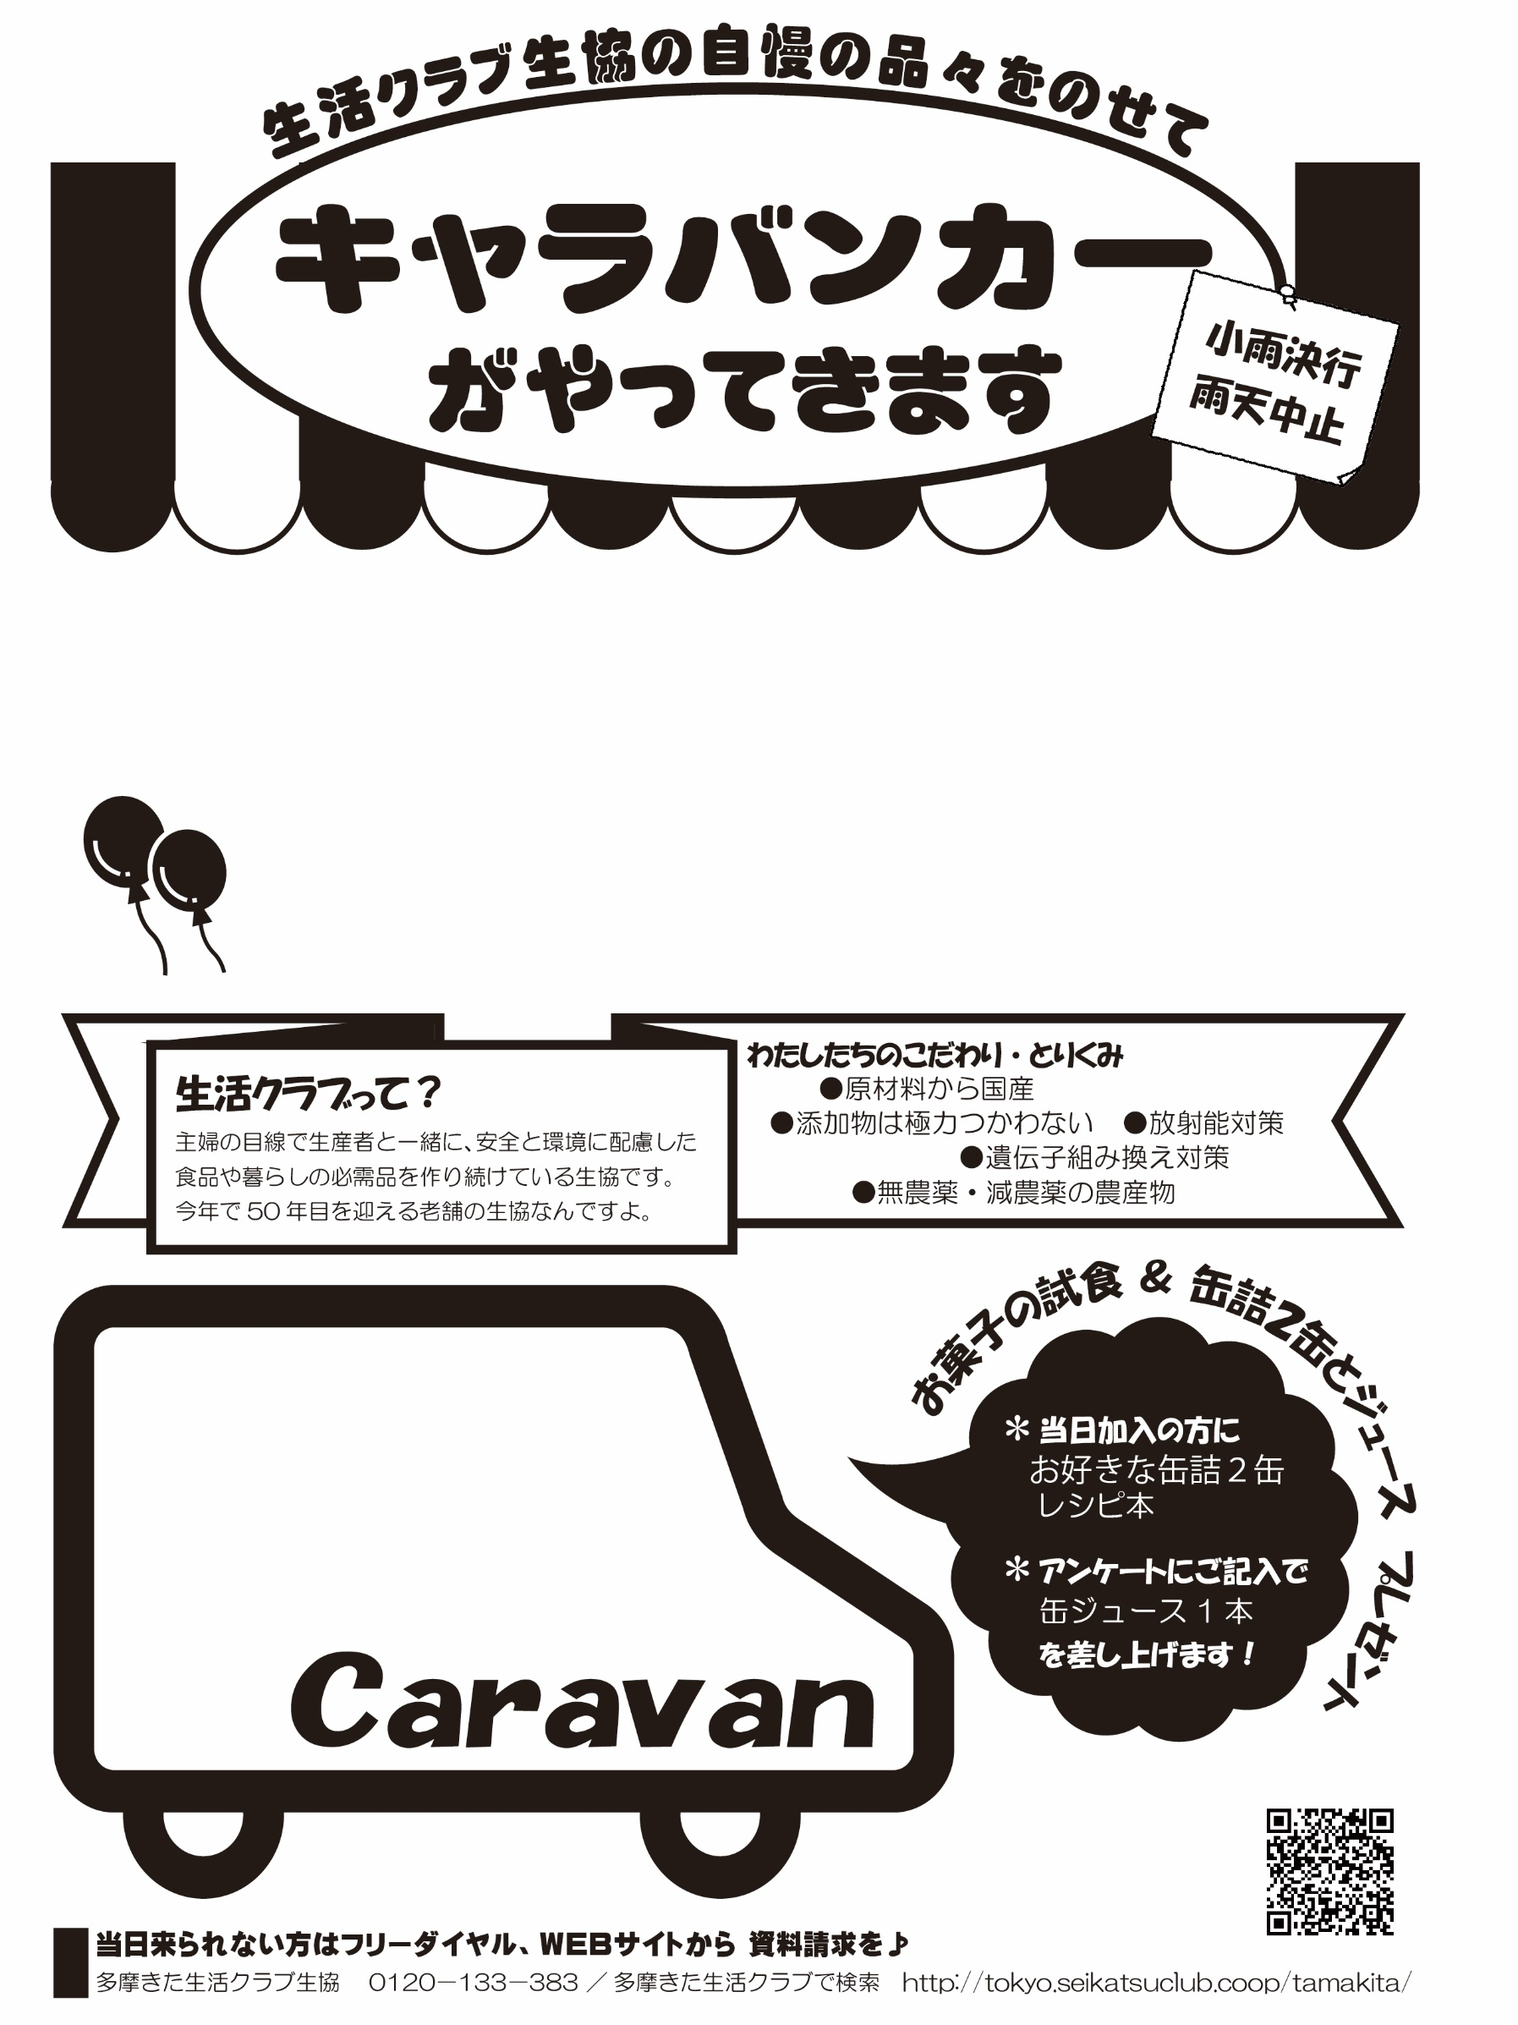

○○○○

○月○日 (○)

○：○ – ○：○

2018　多摩きた生活クラブ生協

〇〇〇〇〇〇〇〇

TEL：〇〇〇-〇〇○-〇〇〇〇

安全・安心の生活クラブの消費材(食品・生活用品)を実際に手にとってご覧いただいたり、試食いただける絶好の機会！

開 催 日

時 間

場 所

問合わせ